

ISTITUTO DI ISTRUZIONE SUPERIORE “U. POMILIO”
Via Colonnetta, 124 – tel. 0871/560563; 0871/565731 fax 0871/560547 – c.f. 80001690694
www.iispomilio.edu.it – e-mail: chis01600d@istruzione.it Pec: chis01600d@pec.istruzione.it
66100 CHIETI
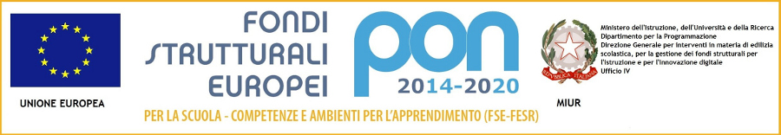

Prot. n. 2564
Chieti, 15 marzo 2019
Progetto: ““MiglioriAMO”
CODICE IDENTIFICATIVO PROGETTO: 10.2.2A-FSEPON-AB-2017-20
CODICE UNICO DI PROGETTO: CUP: I75B17000100007

Ai Componenti la Commissione - SEDE
Agli Atti d’Ufficio - SEDE
All’Albo Pretorio - Sito Web

NOMINA COMMISSIONE
valutazione delle istanze docenti esperti

IL DIRIGENTE SCOLASTICO

VISTO | Avviso n. 1953 del 21/02/2017. Competenze di base Fondi Strutturali Europei – Programma Operativo Nazionale “Per la scuola, competenze e ambienti per l’apprendimento” 2014-2020. Asse I – Istruzione – Fondo Sociale Europeo (FSE).Obiettivo Specifico 10.2 – Miglioramento delle competenze chiave degli allievi, anche mediante il supporto dello sviluppo delle capacità di docenti, formatori e staff. Azione 10.2.1Azioni specifiche per la scuola dell’infanzia (linguaggi e multimedialità –espressione creativa espressività corporea); Azione 10.2.2. Azioni di integrazione e potenziamento delle aree disciplinari di base (lingua italiana, lingue straniere, matematica, scienze, nuove tecnologie e  nuovi linguaggi, ecc.).
VISTO | il progetto “MiglioriAMO” deliberato dagli OO.CC. di questa Istituzione Scolastica: Delibera Collegio Docenti del 02/05/2017; Delibera del Consiglio di Istituto del 02/05/2017
VISTA | la nota del MIUR, Dipartimento per la Programmazione e la gestione delle risorse umane, finanziarie e strumentali - Direz. Gen. per interventi in materia di edilizia scolastica, per la gestione dei fondi strutturali per l’istruzione e per l’innovazione digitale – Uff. IV prot. n. AOODGEFID/192 del 10/01/2018, con la quale è stata comunicata la formale autorizzazione all'avvio delle azioni e l'inizio dell'ammissibilità della spesa
VISTO | il proprio decreto Prot. n. 000960 del 01/02/2018 di assunzione in bilancio delle somme assegnate per la realizzazione del Progetto Annualità 2017/2018;
VISTE | le Disposizioni e Istruzioni per l’attuazione delle iniziative cofinanziate dai Fondi Strutturali Europei 2014-2020
VISTA | la nota MIUR 00034815 del 02/08/2017, “ Fondi Strutturali Europei – Programma Operativo Nazionale “Per la scuola, competenze e ambienti per l’apprendimento” 2014 – 2020 – Attività di formazione – Iter di reclutamento del personale “esperto” e relativi aspetti di natura fiscale, previdenziale e assistenziale. Chiarimenti” ;
VISTO | l’avviso prot. n. 1136 del 04/02/2019 riferito alla procedura di selezione di personale interno DOCENTI ESPERTI per le attività di formazione inerenti i moduli didattici programmati
RAVVISATA | la necessità di procedere alla valutazione delle istanze documentate che perveranno
RITENUTO | opportuno di individuare apposita Commissione per la valutazione delle istanze

DISPONE
per le argomentazioni esposte in premessa, parti integranti del presente dispositivo, la nomina della
Commissione per la valutazione delle istanze documentate che perverranno in relazione al già sopra
menzionati avvisi
La Commissione risulta essere costituita dalle seguenti Componenti:
Dirigente Scolastico – prof.ssa Anna Maria Giusti
Figura di supporto – prof. Luca Di Nunzio
D.S.G.A. – dott.ssa Antonella Guarino
Assistente Amministrativo – Nicola Martorella

IL DIRIGENTE SCOLASTICO
Anna Maria GIUSTI

